Betreff: Bestättigung der Kündigung Mitgliedschaft Solaris-RMB e.V.
Solaris-RMB e.V.
Ulrich Nieland, Karlstr. 4, 71101 Schönaich

Matthias Bopp

Tilsiter Str. 12
88267 Vogt

16. Oktober 2024
Solaris-RMB e.V.
Mitgliederverwaltung Ulrich Nieland
Karlstr. 4
71101 Schönaich
Tel.: 0178 1964826
mitgliederverwaltung@solaris.raketenmodellbau.org

Hallo Matthias,
schade, dass Du keine Zeit mehr für das Raketenmodellbau-Hobby findest und Deine Mitgliedschaft bei uns kündigen musst.
Die Kündigung ging am 16.10.24 fristgerecht bei uns ein, und Deine Mitgliedschaft und die Haftpflichtversicherung enden zum Jahresende 2024.
Wir von Solaris danken Dir für deine jahrelange Mitgliedschaft.
Wir wünschen Dir für deine Zukunft alles Gute, vor allem Gesundheit.
Wir würden uns freuen, wenn wir Dich auf einem der Flugtage als Gastflieger oder als Zuschauer begrüßen dürfen.

Mit freundlichen Grüßen,

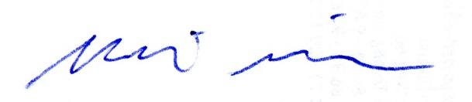

Ulrich Nieland
Mitgliederverwaltung

Anlage

